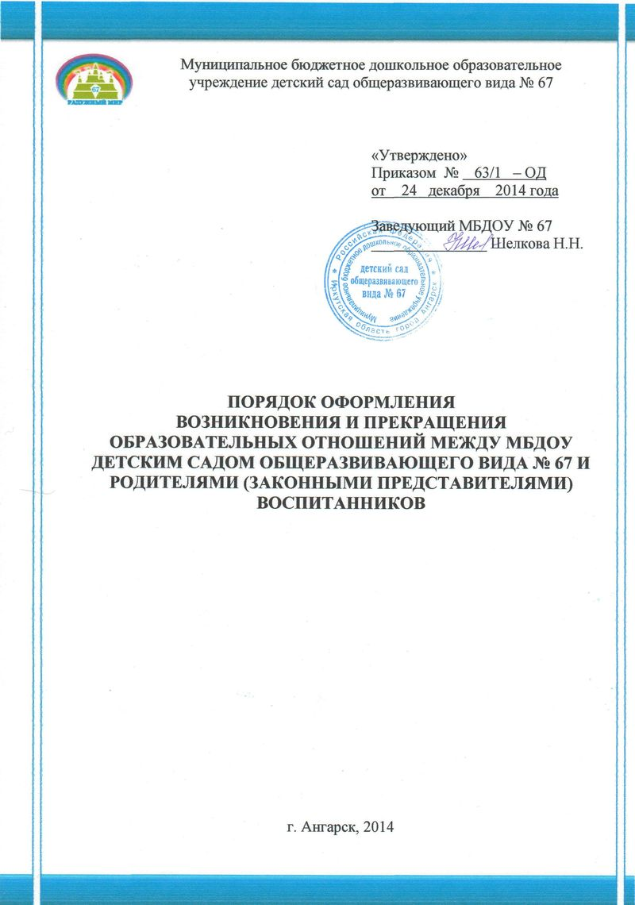
- Общие положения

  - Порядок оформления возникновения и прекращения образовательных отношений между МБДОУ детским садом общеразвивающего вида № 67 и родителями (законными представителями) воспитанников (далее – Порядок) регулирует деятельность МБДОУ детского сада общеразвивающего вида № 67 (далее – Учреждение) в части оформления возникновения и прекращения образовательных отношений между Учреждением и родителями (законными представителями) воспитанников.
  - Настоящий Порядок разработан в соответствии с:
    - Федеральным законом РФ от 29.12.2012 года № 273-ФЗ «Об образовании в Российской Федерации» (далее – закон «Об образовании в РФ»).
    - Приказом Минобрнауки РФ от 08.04.2014 года № 293 «Об утверждении порядка приема на обучение по образовательным программам дошкольного образования» (далее – Порядок приема на обучение по ОП ДО).
    - Уставом Учреждения, утвержденного приказом Управления образования администрации АМО от 19.12.2011 года № 1335.
  - Основной задачей настоящего Порядка является информирование родителей (законных представителей) воспитанников о порядке оформления возникновения и прекращения образовательных отношений в Учреждении и соблюдение данного Порядка Учреждением и родителями (законными представителями) воспитанников.
  - Порядок вводится в действие приказом заведующего Учреждением.
  - Настоящий Порядок действуют до принятия нового.
  - Примерная форма договора об образовании по образовательной программе дошкольного образования утверждена федеральным органом исполнительной власти, осуществляющим функции по выработке государственной политики и нормативно-правовому регулированию в сфере образования (приказ Минобрнауки РФ № 8 от 13.01.2014 года).

- Порядок оформления возникновения образовательных отношений

  - Под образовательными отношениями в данном Порядке понимается совокупность общественных отношений по реализации права граждан на образование, целью которых является освоение воспитанниками содержания образовательной программы дошкольного образования.
  - Участниками образовательных отношений являются воспитанники, родители (законные представители) воспитанников, педагогические работники и их представители и Учреждение.
  - Основанием возникновения образовательных отношений между Учреждением и родителями (законными представителями) воспитанников является заключение договора об образовании по образовательной программе дошкольного образования (часть 2 ст. 53 закона «Об образовании в РФ») – (далее – Договор об образовании).
  - Отношения между Учреждением и родителями (законными представителями) воспитанников регулируются Договором об образовании, включающим в себя права, обязанности и ответственность сторон (ст. 54 закона «Об образовании в РФ»).
  - Договор об образовании заключается в простой письменной форме между Учреждением, в лице заведующего, и родителями (законными представителями) несовершеннолетнего воспитанника в двух экземплярах, один из которых хранится в личном деле воспитанника, другой - у родителей (законных представителей).
  - В Договоре об образовании указываются основные характеристики предоставляемого образования, в том числе, вид, уровень и (или) направленность образовательной программы (часть образовательной программы определенных уровня, вида и (или) направленности), форма обучения, срок освоения образовательной программы (продолжительность обучения), дополнительной образовательной программы.
  - Сведения, указанные в договоре об оказании платных образовательных услуг, должны соответствовать информации, размещенной на официальном сайте образовательной организации в сети «Интернет» на дату заключения договора.
  - Права и обязанности участников образовательных отношений, предусмотренные законодательством об образовании и локальными актами Учреждения, возникают с дня зачисления воспитанника в Учреждение.
  - За воспитанником в Учреждении сохраняется место:
    - в случае его болезни;
    - на время прохождения санаторно-курортного лечения;
    - на период карантина;
    - на время отпусков родителей (законных представителей) сроком не более 75 календарных дней;
    - на период ремонта в Учреждении.
  - Родители (законные представители) воспитанника, для сохранения места в Учреждении оформляют заявление на имя заведующего Учреждением.

- Порядок оформления прекращения образовательных отношений
  - Образовательные отношения прекращаются в связи с отчислением воспитанника из Учреждения (ст. 61 закона «Об образовании в РФ»):
    - в связи с получением образования (завершением обучения) и достижением воспитанником возраста для поступления в первый класс общеобразовательной организации;
    - досрочно по основаниям, установленным в п. 3.2. настоящего Порядка.
  - Образовательные отношения могут быть прекращены досрочно в следующих случаях:
    - по инициативе родителей (законных представителей) воспитанника, в том числе в случае его перевода для продолжения освоения образовательной программы в другую организацию, осуществляющую образовательную деятельность, о чем родитель (законный представитель) обязан информировать заведующего Учреждением письменно не менее чем за 14 календарных дней;
    - по обстоятельствам, не зависящим от воли родителей (законных представителей) воспитанника и Учреждения, в том числе в случае ликвидации Учреждения, аннулирования лицензии у Учреждения на осуществление образовательной деятельности, расформирования данной возрастной группы, о чем заведующий обязан письменно уведомить родителей (законных представителей) воспитанника не менее чем за 14 календарных дней.
  - Досрочное прекращение образовательных отношений по инициативе родителей (законных представителей) воспитанника не влечет для них каких-либо дополнительных, в том числе материальных, обязательств перед Учреждением.
  - Основанием для прекращения образовательных отношений является приказ заведующего об отчислении воспитанника.
  - В случае предоставления воспитаннику платных образовательных услуг на основании договора, при досрочном прекращении образовательных отношений договор об оказании платных образовательных услуг расторгается на основании приказа заведующего Учреждением об отчислении воспитанника.
  - Права и обязанности участников образовательных отношений, предусмотренные законодательством об образовании и локальными нормативными актами Учреждения, прекращаются с дня его отчисления.
  - При прекращении образовательных отношений между Учреждением и родителями (законными представителями) воспитанника оформляется:
    - заявление родителя (законного представителя) о прекращении образовательных отношений;
    - приказ заведующего о прекращении образовательных отношений и отчислении несовершеннолетнего воспитанника.
    - личное дело воспитанника оформляется в архив и хранится 1 год.

